 | Всероссийская олимпиада по технологии  2025-2026 учебный год  школьный этап  8 КЛАСС  Номинация «Культура дома, дизайн и технологии»
Шифр участника ______________________________

Длительность выполнения практической работы по моделированию изделия составляет 1час (60 минут).
Практическая работа
«Моделирование прямой юбки из полушерстяной ткани»
Задание
1. Внимательно прочитайте описание модели и рассмотрите эскиз.
2. Найдите различия с базовой конструкцией прямой юбки (см. лист «Чертеж основы прямой юбки»).
3. В соответствии с эскизом нанесите новые фасонные линии и обозначьте ваши действия по моделированию на чертеже основы юбки на листе «Контроль практического задания». Используйте для этого стрелки, значки, слова, список, алгоритм действий и т.д.
4. Перенесите линии фасона на шаблон из цветной бумаги (чертеж на стр. 2 можно использовать для разрезания).
5. Изготовьте из цветной бумаги детали выкройки для раскладки на ткани.
6. Аккуратно наклейте детали выкройки на лист «Результат моделирования».
7. Нанесите на детали выкройки необходимые надписи для раскроя.

Эскиз | Описание модели
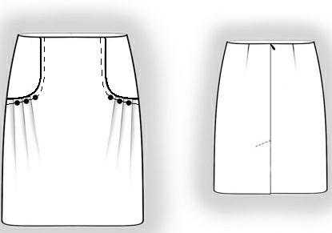 | Прямая юбка из полушерстяной ткани, с заниженной линией талии на 3 см. На переднем полотнище талиевые вытачки перемещены в конструктивный срез между центральной и боковыми частями переднего полотнища. Чуть ниже линии бёдер центральной части переднего полотнища (вдоль шва соединения)  - группа мягких застрочных складок, с отделкой пуговицами. Конструктивный срез центральной части переднего полотнища обработан подкройной обтачкой и настрочен на боковые части, ширина отделочной строчки 1,5 см. В среднем шве заднего полотнища – шлица и застежка на тесьму «молния». Верхний срез юбки обработан подкройной обтачкой.
Чертеж основы прямой юбки (цветной лист бумаги)

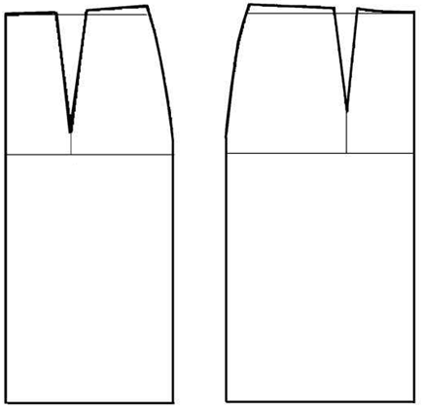

Нанесение линий фасона и необходимых надписей на чертеж основы.

Результат моделирования (приклеить готовые выкройки модели)

Карта пооперационного контроля к практической работе
Моделирование прямой юбки из полушерстяной ткани

№ п/п | Критерии оценивания | Баллы | По факту
 | Нанесение новых линий фасона и надписей на чертеже основы прямой юбки
1 | Уточнение линии верхнего среза юбки | 1
2 | Выполнение припуска на шлицу по линии середины заднего полотнища | 0,5
3 | Оформление новой конструктивной линии (особенности и место расположения) на переднем полотнище | 2
4 | Работа с вытачками (наличие надписей или значков) | 0,5
5 | Нанесение конструктивных линий для образования складок, (наличие надписей или значков) | 1
6 | Нанесение линии обтачки на переднем полотнище вдоль конструктивной линии | 1
7 | Нанесение линии обтачки по верхнему срезу юбки | 1
 | Подготовка выкройки юбки к раскрою
8 | Выполнение полного комплекта деталей, соответствие намеченным линиям и модели, соблюдение пропорций и масштаба (5 баллов):  - характер моделирования заднего полотнища (0,5балла)  - характер моделирования переднего полотнища (2 балла)  - характер оформления обтачек (2 балла)  - характер оформления верхнего среза юбки (0,5 балл) | 5
9 | Название деталей | 1
10 | Количество деталей | 1
11 | Направление долевой нити деталей | 1
12 | Сгибы деталей, линии середины деталей | 1
13 | Наличие метки под застежку на тесьму «молния», складки, пуговицы | 1
14 | Нанесение конструктивной линии на боковой части переднего полотнища юбки | 1
15 | Припуски на обработку каждого среза | 1
16 | Аккуратность выполнения моделирования | 1
 | Итого | 20

